2018届中考语文复习测试题（第02期）专题10 简明、连贯、得体、准确、鲜明、生动
1．【2018届北京师大附中九年级上期中】下面是一则留言，其中字、句各有一处错误，请你找出来。
李同学：
你好。
今天，我于百忙之中，到你的班级致谢。不巧的是你不在，真是遗撼。那天，我丢失了钱包，十分着急，多亏你拾金不昧，使我的钱包得以物归原主。我万分感谢。今略备薄礼——笔记本，聊表谢意，望笑纳。
字：________ 句：__________________
【答案】（1）撼（2）今天，我于百忙之中，到你的班级致谢。
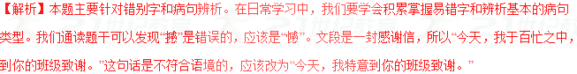
2．【2018届甘肃省平凉市崆峒区九年级上期末】将下列句子组合成语意连贯的一段话，填入横线中，最恰当的一项是（ ）
“南国之秋，当然是也有它的特异的地方的……可是色彩不浓，回味不永。比起北国的秋来，正像是黄酒之与白干，稀饭之与馍馍，鲈鱼之与大蟹，黄犬之与骆驼。”这就不但在情调上，而且在语言上把雅趣和俗趣统一起来了。________。
①但是，郁达夫却在这里构成了和谐的统一情调。
②前面就有茅房、耗子，这里又有稀饭、馍馍、黄犬、大蟹等等。
③这是因为他的情感特点，本身就是把大雅和大俗融为一体的。
④这些话语本来就是缺乏诗意的，用在这充满古典的、高雅趣味的文章中，是要冒不和谐的风险的。
⑤郁达夫把秋天写得这么有诗意，赋予它一系列诗意的高雅的话语，然而不时又穿插一些平民的俗语进去。
A．②①⑤④③ B．⑤②④①③ C．②⑤①④③ D．③⑤②④①
【答案】B
【解析】此题考查的是句子顺序的排列。做题时要仔细阅读句子，抓住每一句的关键字，如开头词语：首先、其次；表时间的词语；表方位的词语等，就能顺利解答。通读语段可以看出⑤是总起句，写出了郁达夫语言特点，然后进一步解释②④①；③是总结句，得出了结论“本身就是把大雅和大俗融为一体的”。故顺序是⑤②④①③，因此选B。学#
点睛：此题主要考查学生的句子排序能力。解答此类题要求学生平时加强阅读领悟能力的培养，具备较强的逻辑分析能力，通过抓关键词、中心句、句与句之间的连接词去逐句推敲。句段的表达顺序主要有空间顺序、时间顺序、逻辑顺序多种，其中逻辑顺序最为复杂，有因果关系、层递关系、主次关系、总分关系、并列关系。
3．【2018届河南省九年级上期中】在下面一段文字的横线处补写恰当的语句，使整段文字语意完整、连贯。
在我国古代，人们盛物用的器皿除陶器等之外，还有一种容器，是葫芦。葫芦是一种葫芦爬藤植物的果实，它大多呈哑铃状，_________________。葫芦成熟后，掏空里面的籽瓤，即可当容器用。___________________，最早的记载见于《诗经》，如《公刘》篇中“酌之用匏”的“匏”就是指葫芦。用葫芦做容器是先民们认识自然、利用自然的结果。
【答案】（1）上面小下面大 （2）我国劳动人民使用葫芦盛物的历史非常悠久
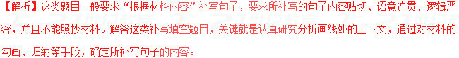
4．【2018届湖南市涟源市九年级12月质检】根据下面提供的情境回答问题。
冬阳送暖。11月23日，娄底市第一届中小学生运动会在涟源一中如期举行。你校李强同学报名参加了1500米比赛，拟下午16点准时进行，请你以体育部长的身份通知他提前二十分钟到运动场东门检录处检录，你该如何去说？
【答案】李强，下午3点40之前去运动场东门检录处检录，然后参加1500米比赛，不要忘记了哦。
【解析】此题考查语言转述。解答时首先要注意说话的对象，要有称呼；其次要注意将转述的内容表达清楚，如：时间、地点、事件；最后注意礼貌用语。称呼：李强。时间：下午3点40之前。事件：到运动场东门检录处检录，然后参加1500米比赛。
5．【2018届江苏省东台市九年级上第二次质检】下列句子顺序排列最恰当的一项是（ ）
影响物候的第三个因素是高下的差异，_____，_____，_____，_____，_____，_____。在华南丘陵区把热带作物引种到山腰很成功，在山脚反不适宜，就是这个道理。
①例如秋冬之交，天气晴朗的空中，在一定高度上气温反比低处高。
②这叫逆温层。
③植物的抽青、开花登物候现象在春夏两季越往高处越迟，而到秋天乔木的落叶则越往高处越早。
④不过研究这个因素腰考虑到特殊的情况。
⑤这种现象在山地秋冬两季，特别是这两季的早晨，极为显著，常会发现山脚有霜二山腰反无霜。
⑥由于冷空气比较重，在无风的夜晚，冷空气便向低处流。
A．③⑥⑤④①② B．④①②③⑥⑤
C．④③①②⑤⑥ D．③④①②⑥⑤
【答案】D
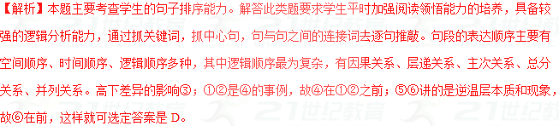
6．【2018届江苏省东台市九年级上第二次质检】名著阅读
（1）下列说法不正确的一项是 （ ）
A．在里德太太家，10岁的简·爱面对舅母、表兄妹的歧视和虐待，已经表现出强烈的反抗精神。
B．保尔是一个贫苦工人家的小儿子，父亲死得早，母亲在富人家当厨娘，哥哥阿尔焦姆是个铁路工人。
C．《朝花夕拾》中《狗·猫·鼠》一篇表现了鲁迅对动物的热爱，呼吁人们与动物和谐相处。
D．《西游记》中，观音菩萨欲试唐僧师徒道心，和黎山老母、普贤、文殊化成母女，招四人为婿。
（2）阅读《水浒传》选段，回答问题。
林冲叫扶上车子，便差三阮、杜迁、宋万先送回山寨。其余十五个头领在寨中商议：“今番晁天王哥哥下山来，不想遭这一场，正应了风折认旗之兆。我等只可收兵回去，这曾头市急切不能取得。”
①晁天王此次下山的原因和目的分别是什么？
②文中说“遭这一场”指什么事情？
【答案】（1）C （2）①原因：晁天王听说曾头市的史文恭和曾家五虎发誓与山寨势不两立，并要捉尽山寨阔头领，心中大怒。目的：捉拿史文恭和曾家五虎。②晁天王脸中毒箭。
【解析】本题考查学生对名著内容的积累能力。名著学习中要注意积累的广泛性。既要注意表面的只是，如作者、北京、写作特色、涉及人物及故事情节；还要知道一些细节，并且及时做笔记，做到积少成多，常读常新，逐步深化印象。做题时才能信手拈来，得心应手。C项理解不正确，《朝花夕拾》中《狗·猫·鼠》一文既有作者对童年时拥有过的一只可爱的小隐鼠的深情回忆，又有对祖母讲述的民间故事的生动记叙，同时揭示了现实中那些像极了“猫”的正人君子的真实面目。本题同时考察对《水浒传》故事情节的掌握。
7．【2018届江苏省东台市第一联盟九年级上期中】把下列句子组合成语序合理，语意连贯的一段话，对恰当的一项是（ ）
①而且这种现象越来越低龄化。
②但是互联时代，汉字陷入有声无形的窘境
③汉字承载了中华民族的文明和智慧。
④专家学者认为：汉字对智力的开发有巨大作用；汉字越多，联想就越丰富
⑤其兼备象形和表意的特点及蕴含的思想和文化内涵是任何技也无法模拟和取代的
⑥现代越来越多的人出现提笔忘字现象
A．③⑥①⑤④② B．③⑤④②⑥①
C．⑥④①②③⑤ D．⑥②①④③⑤
【答案】B
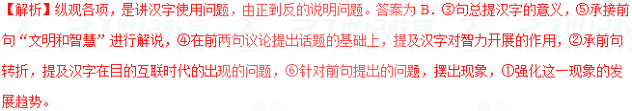
【点睛】解答此类题，首先要阅读各个句子，准确判断它们共同表达的中心意思，再分析各句之间的关系，有时也可利用总写分写的写作顺序以及句式特点，注意其中的关联词、次序语、衔接语。学&
8．【2018届江苏省灌南县九年级上期末】阅读下面材料，回答问题。
曾几何时，写一手漂亮汉字是令人无比钦羡的技能。但伴随着计算机的日益普及，国人渐渐发现，自己提笔写字的机会越来越少了，“提笔忘字”的情况屡屡发生。当不少人写不出“尴尬”二字时，中国人的汉字书写能力正遭遇前所未有的尴尬。（来自中新）
（1）读了这则材料，你发现了什么？（15字以内）
___________________________
（2）身为中学生，你认为电脑时代是否需要重视汉字书写？说出理由。
___________________________
【答案】（1）国人汉字书写能力呈下降趋势。（2）应该重视，理由不固定，可从文化传承、学习需要等角度入手。
【解析】试题分析：考查综合分析能力。（1）根据材料内容概括出社会现象作答即可。关键要答出“汉字书写能力下降”这一核心内容。（2）主观性试题。但要结合当今社会提倡传承中国传统文化的角度来做正面的解答。采用“观点+理由”的方法作答即可。答案不唯一，只要观点正确，理由充分即可。
9．【2018届江苏省句容市崇明片合作共同体九年级上第二次月考】阅读情景材料，完成下列题目。
有一次，俞敏洪回答大学生如何实现个人价值时，他说："很多人一辈子有两个追求，一个是有钱，一个是值钱。……有钱不一定值钱，值钱的人早晚有钱。"他又说："同学们不要把自己变成'储钱罐'，因为没有人能够靠储钱变富；但一定要把自己变成'印钞机'，需要钱的时候可以随时靠能力去取。但要想使自己值钱，只有不断吃苦、不断努力、不断奋斗才有可能。你越值钱，你的价值就会越大，你对社会的贡献就越多。"刚说完，台下掌声雷动。
（1）请解释俞敏洪先生讲话中"储钱罐"和"印钞机"的含义。
储钱罐：
印钞机：
（2）从语言表达的角度，说说俞敏洪先生这段话有什么特色？
【答案】（1）指依靠传统方式，被动积累钱财的人；指凭借自身能力，不断创造财富的人
（2）用了两个新颖独特的比喻，形象生动地诠释了个人价值这个抽象的问题。
【考点定位】理解文中重要词语的含义。能力层级为理解B。归纳内容要点，概括中心意思。能力层级为分析综合C。
10．【2018届江苏省句容市九年级上期中】阅读下面材料，回答问题。
材料一 提到优质制造，人们立刻想到：控制误差不超毫秒的瑞士钟表匠、仅拧各种螺丝就要学习几个月的德国工人、捏寿司都要捏成极致艺术品的日本手艺人……但对于更多的中国制造来说，我们仍然缺乏响当当的“中国名片”，如手机、冰箱甚至是前段时间引发抢购风潮的马桶盖等。
材料二 《大国工匠》讲述了8个工匠，比如被誉为“大国工匠”、历上百万次錾刻而制出《和美》之作的孟剑锋，在他看来“做事不能用金钱衡量的”一辈子只干一件事”，对于作品《梦和天下》他说“雕漆月季花钮是手工雕刻，花托则采用3D打印，手工尺寸和机械尺寸一定要配合好，花不能大也不能小”。
（1）根据材料一，得出一个结论：___________________________
（2）综合两则材料归纳工匠精神的特点：_____________________
【答案】 （1）我们仍然缺乏响当当的“中国名片”（或中国缺少优质制造的品牌） （2）精益求精（精细）、坚持不懈（刻苦努力）、传承、创新。
【解析】这是一道综合性学习试题。（1）此题考查学生从材料中提取信息的能力。从材料一“但对于更多的中国制造来说，我们仍然缺乏响当当的‘中国名片’”这句话可知，中国制造缺乏优质产品。（2）多个材料比较提取信息的方法：①看这多个材料之间有什么共同之处，或是围绕什么共同话题，从不同侧面阐述举例。②围绕话题分析题目的感情倾向，是褒还是贬，是赞同赞扬还是否定批判，最后根据以上两个方面组织语言。③回答时必须要依靠准确的归纳和恰当的表达。从“控制误差不超毫秒”“历上百万次錾刻”等句子可以提炼出问题的答案。学*
11．【2018届江西省丰城市九年级上期中】将下列句子重新排序，顺序恰当的一项是（ ）
①舆论几乎一边倒地把今年冬天的极端天气归咎于全球变暖。
②因为早在人类出现之前，地球就出现过冰川大规模融化导致的全球变暖，而近年的气温上升很可能只是地球正常的周期性气候气变化的一个阶段。
③也有不少学家认为，全球变暖对飓风、暖流、风暴、洪水及干旱等极端天气现象的作用被远远夸大了。
④气候变化在全球引起了激烈的争论。
⑤这些人认为，气候是复杂的地球整体变化过程中的一个方面，人类活动对其影响究竟能起到多大程度的作用尚无明确证据。
A．④②①③⑤ B．①③②④⑤ C．①③④②⑤ D．④①③⑤②
【答案】D
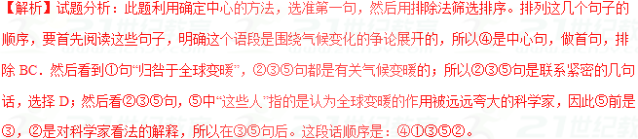考点：语言表达简明、连贯、得体、准确、鲜明、生动。能力层级为表达运用E。
12．【2018届江西省丰城市九年级上期中】下列句子句式变换后，意思发生了明显变化的一项是（ ）
A．原句：这本书的内容人人都说好。 改句：这本书的内容谁说不好呢?
B．原句：要实现江西在中部崛起的宏伟目标，不光需要技的力量，而且需要战略的眼光。改句：要实现江西在中部崛起的宏伟目标，不光需要战略的眼光，而且需要技的力量。
C．原句：小草偷偷地从土里钻出来，嫩嫩的，绿绿的。改句：嫩嫩的、绿绿的小草偷偷地从土里钻出来。
D．原句：一个不可思议的能够理解宇宙的智慧生物，正是伟大的宇宙自己用纯粹的物质创造的。改句：宇宙，它的伟大在于，它用纯粹的物质，创造了一个不可思议的、能够理解它的智慧生物。
【答案】B
【解析】本题考查句式之间的转换，答题时要注意，无论句式怎么转换，要看句子的意思有没有改变，重点注意两个句子之间哪些词语变了，这些词语有没有影响句意的表达。本题中要特别注意肯定反问句表达否定意思，否定反问句表达肯定意思。B 项意思发生变化，原句重点是战略的眼光，改句重点是技的力量。
13．【2018届四川省南充市蓬安县九年级上期中】下面情境下，女儿的回答最得体的一项是（ ）
【情境】妈妈对经常与友聊天的女儿说：“你不要再与友聊天了，妈妈怕你被坏人欺骗，也怕你分散精力，耽误学习。”
A．我有我的权利，你强行剥夺我自由是违法的。
B．我求你别唠叨了，我以后不与友聊天就是了。
C．谢谢妈妈，你的提醒我会注意，但我与友聊天除了交流思想，更重要的是化解压力，请你理解并允许我这么做吧。
D．好吧，我可以不与他们聊天，但我给他们发短信或打电话总可以吧。
【答案】C
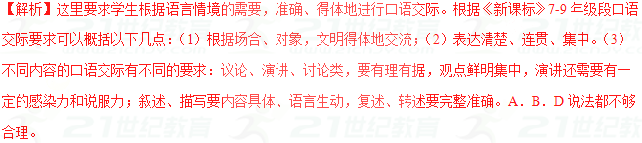
14．【2018届重庆第二外国语学校九年级上第一次月考】下列几句话排序正确的一项是（ ）
①现实生活中，走别人的路，让别人无路可走的情形，比比皆是。
②当时自己看似得益，也许几年或几十年后别人的悲剧就会在自己的身上重演。
③因为看着别人经营的项目能赚到更多的钱，于是绞尽脑汁上同样项目，抢了别人的饭碗；
④这些现象，堵了路，塞了心，没了情。
⑤又比如因为别人挡了路，于是挖空心思托关系，去实现自己的目标……
⑥再如为了自己的升迁，费尽心思，堵死别人的路；
A．①④③⑥⑤② B．①③⑥⑤④②
C．①③⑥⑤②④ D．①④②③⑤⑥
【答案】B
【解析】本题首先确定①句是中心句，接下来应是列举生活中“走别人的路，让别人无路可走的情形”，与③句联系紧密，又因“再如”“又比如”是表示先后顺序的词语，故排除AD两项，④句中“这些现象”指的就是③⑥⑤列举的现象，所以②句放在末尾，答案选B。#
点睛：排列句子时，应首先整体感知一下语段的内容，并从中找到关键性词语，根据这些有标志性的语句，确定哪个句子可以在最前，哪个句子不能在最前，哪几个句子必须相连。另外，在初步排好句序后，要把语段通读一下，感知整个语段是否通顺，即再做一下检验。
15．【2018届四川省遂宁市九年级上教学监测】填入横线上的句子与上下文衔接正确的是
有个成语，叫做目不识丁， ，如文天祥的诗中就有“眼不识丁马前卒，隔床鼾鼻已陶然”的诗句。
①所以说人目不识丁或不识一字，就不免带有贬义
②目不识丁又叫眼不识丁
③“丁”字的写法，就那么一横一竖钩，确实是再简单不过了
④意思是说连个简单的“丁”字都不认识
A．③②④① B．③④①②
C．④②③① D．④③①②
【答案】D
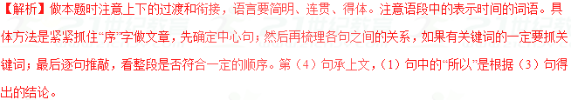
17．【2018届云南省民族大学附中九年级上期中】给下列句子排序，最恰当的一项是（ ）
①活着就应该对生命保持一种敬畏和尊重。只要我们还拥有生命，就得对生命负责，让生命焕发出光彩。
②“水清鱼读月，山静鸟听风”，能领悟山月对话的静谧，活着就是一种幸福体验。
③我们为什么活着？
④观看潮涌大江的壮阔，品味人间真情的美好，活着就是一种快乐享受。
⑤同时，活着就是对生命过程的幸福体验和快乐享受。
A．③①④②⑤ B．②⑤①④③ C．④①⑤③② D．③①⑤②④
【答案】D
【解析】试题分析：仔细读者几个句子，就会明白这段话讲的是“我们为什么活着”，即③，然后衔接句①，解释或者的意义，再根据“同时”一词，选择⑤，再衔接②④。
考点：句子排序
点评：排列句子时，应首先整体感知一下语段的内容，并从中找到关键性的词语，根据这些有标志性的语句，确定哪个句子可以在最前，哪个句子不能在最前，哪几个句子必须相连。另外，在初步排好句序后，要把语段通读一下，感知整个语段是否通顺，即再做一下检验。
18．【2018届重庆市八大重点中学九年级上第一阶段测试】下列句子组成语段顺序排列正确的一项是（ ）
①这样长而富有变化的墨线是中国画的特点。
②宋代梁楷《李白行吟图》中李白的一件斗篷，只用了不到十根线条，便勾勒出人物身体的结构，衣褶的变化。
③线条的起落及抑、扬、顿、挫都清楚可辨。
④造型以线条为主，是中国画区别于西洋画的重要特征，它是中国书法用笔方法的发展和延伸。
⑤中国画以“画中有诗，诗中有画”的独特风格，闻名世界。
A．④⑤③②① B．⑤④②③①
C．⑤④③②① D．④⑤①②③
【答案】B
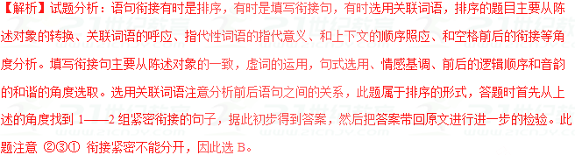
19．【2018届重庆市江津、聚奎中学联盟九年级上期末】依次填入下面一段文字横线处的语句，衔接最恰当的一组是 （ ）
印象中，成熟的向日葵，花盘都是低垂的， 。 ， ， 。 ， 。
①一阵晨风拂过
②可我家的这几株向日葵初出茅庐
③所以有诗人赞叹，愈是成熟，愈是谦虚
④在绿叶一片低沉而嘈杂的合唱中，传出他们清亮而高亢的欢叫
⑤依然高昂着头，开心而单纯地笑着，就像稚气未脱的乡野小妹子
⑥尚不懂得伟大的谦虚，也不懂得虚伪的世故
A．③②⑥⑤①④ B．④②①⑤⑥③ C．②⑥⑤①④③ D．③①⑤②⑥④
【答案】A
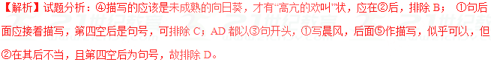考点：语言表达简明、连贯、得体、准确、鲜明、生动。能力层级为表达运用E。
20．【2018届重庆市江津区九年级上第二次六校联考】“读书的时候要随处存疑。”该句放入下面语段中最恰当的一处是（ ）
（A）我们读书，是要借了书本上的记载寻出一条求知的路，并不是要请书本来管束我们的思想。（B）换句话说，要随处用自己的思想去批评它。（C）我们只要敢于批评，就可分析出它的哪一句话是对的，哪一句话是错的，哪一句话是可以留待商量的。（D）这些意思可以写在书端上，或者写在笔记簿上。
【答案】B
【解析】试题分析：“读书的时候要随处存疑”正好是下一句“要随处用自己的思想去批评它”的意思。所以应填在B处，起承上启下的作用。%
21．【2018届重庆市江津区九年级上第二次六校联考】对下列两个句子的理解，不正确的一项是（ ）
（1）没有比脚更长的路，没有比人更高的山。——汪国真 《山高路远》
（2）山高人为峰。——红塔集团宣传语
A．第（1）句中诗人告诉我们：人生之路再长，追求者的脚步都能将它丈量；困难之山再高，奋进者的双脚都能将它攀登。
B．第（2）句言简意赅，意蕴丰富，启迪人们：一个人只要肯攀登，就能达到“登泰山而小天下”的境界。
C．这两句话都运用了夸张的修辞手法，激励我们不要畏惧困难，要勇敢去攀登世上的山峰。
D．这两句话都写到了“人比山高“，形象地说明了唯有人，比世界上所有的山峦更挺拔、坚定；唯有人，可以纵横天地间，创造梦想与奇迹的道理。
【答案】C
【解析】试题分析：（1）没有运用夸张手法。是对比手法，把“脚”与“路”，“人”与“山”进行对比。（2）“山高人为峰”运用了比拟的修辞手法。
22．【2018届重庆市江津区九年级上第二次六校联考】从下列所给词语中任选三个，描写离别的场景，要求赋有文采，不超过60字。
骊歌 栀子花 光阴 重逢 目送
【答案】光阴刹那正自愁。恍惚神伤古句偶。正当今夕断肠处，骊歌愁绝不忍听。只盼他日待重逢，目送离人消远岭。
【解析】试题分析：考查学生运用所给词语描写离别的场景的能力。首先要从所给词语中选用三个，这需要根据所要描写离别的场景来决定选用哪三个词语。要用生动的语言描写好离别的场景。要能做到借景抒情就更好了。*
23．【2018届重庆市彭水一中九年级上第三次月考】把下列句子组成一段通畅的话，正确排序的一项是（ ）
①她不仅担任节目的主持工作
②节目要展现有血有肉的真实人物情感，并感动于他们让观众遇见了大干世界
③还首次以制作人的身份转型大型电视节目的幕后制作
④《朗读者》是著名节目主持人董卿20多年电视经验的一次全情绽放
⑤董卿表示《朗读者》中的“朗读”二字重文字，“者”字重人
⑥呈现出不同于以往的另一面
A．④①③⑥⑤② B．④①③⑤②⑥ C．⑤②④①⑥③ D．⑤②⑥④①③
【答案】A
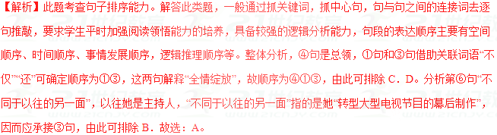
24．【2018届重庆市秀山县九年级上八校联考】下列句子排序正确的一项是 （ ）
①“中国飞豹”作战半径大，可达1650公里；攻击威力强，除在前机身右下侧装有一门23毫米双管炮外，全机身载弹量5吨，可携带4枚命中率极高的空航导弹；具有良好的中低空飞行特技。
②该机集歼灭、轰炸任务于一身，既有强大的进攻能力，又有良好的自卫能力，是我国国防武器装备的重大成果。
③“中国飞豹”飞机的部分性能已超过“美洲虎”、“狂风”、苏—24等飞机，是未来高技术战争的“杀手锏”。
④“中国飞豹”飞机是新中国成立以来完全依靠自己的力量设计、制造和试飞成功的新一代作战飞机。
⑤这一融现代航空技术为一体的新型战鹰，有着全新的外形设计，先进的电子设备和优良的火控设备，能对地面、海上目标实施强有力的攻击。
A．⑤④③①② B．④⑤①②③
C．④⑤②③① D．⑤④②③①
【答案】B
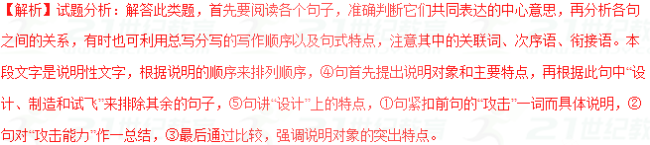 获取更多学习辅导相关的帮助，可拨打免费咨询电话4000-121-121.

